Win10系统：

1. 打开网络和共享中心界面
2. 点击左侧“更改适配器选项”
3. 在更改适配器设置中我们可以看到所有的连接，连接你连接网络的连接，如果使用的是网线就是“以太网”，无线则选择“无线连接”，右键点击，选择属性。
4. 然后在服务列表中我们就可以看到“Internet协议6（TCP/IPV6）”了，取消勾选复选框，然后确定。

Win11系统

1.

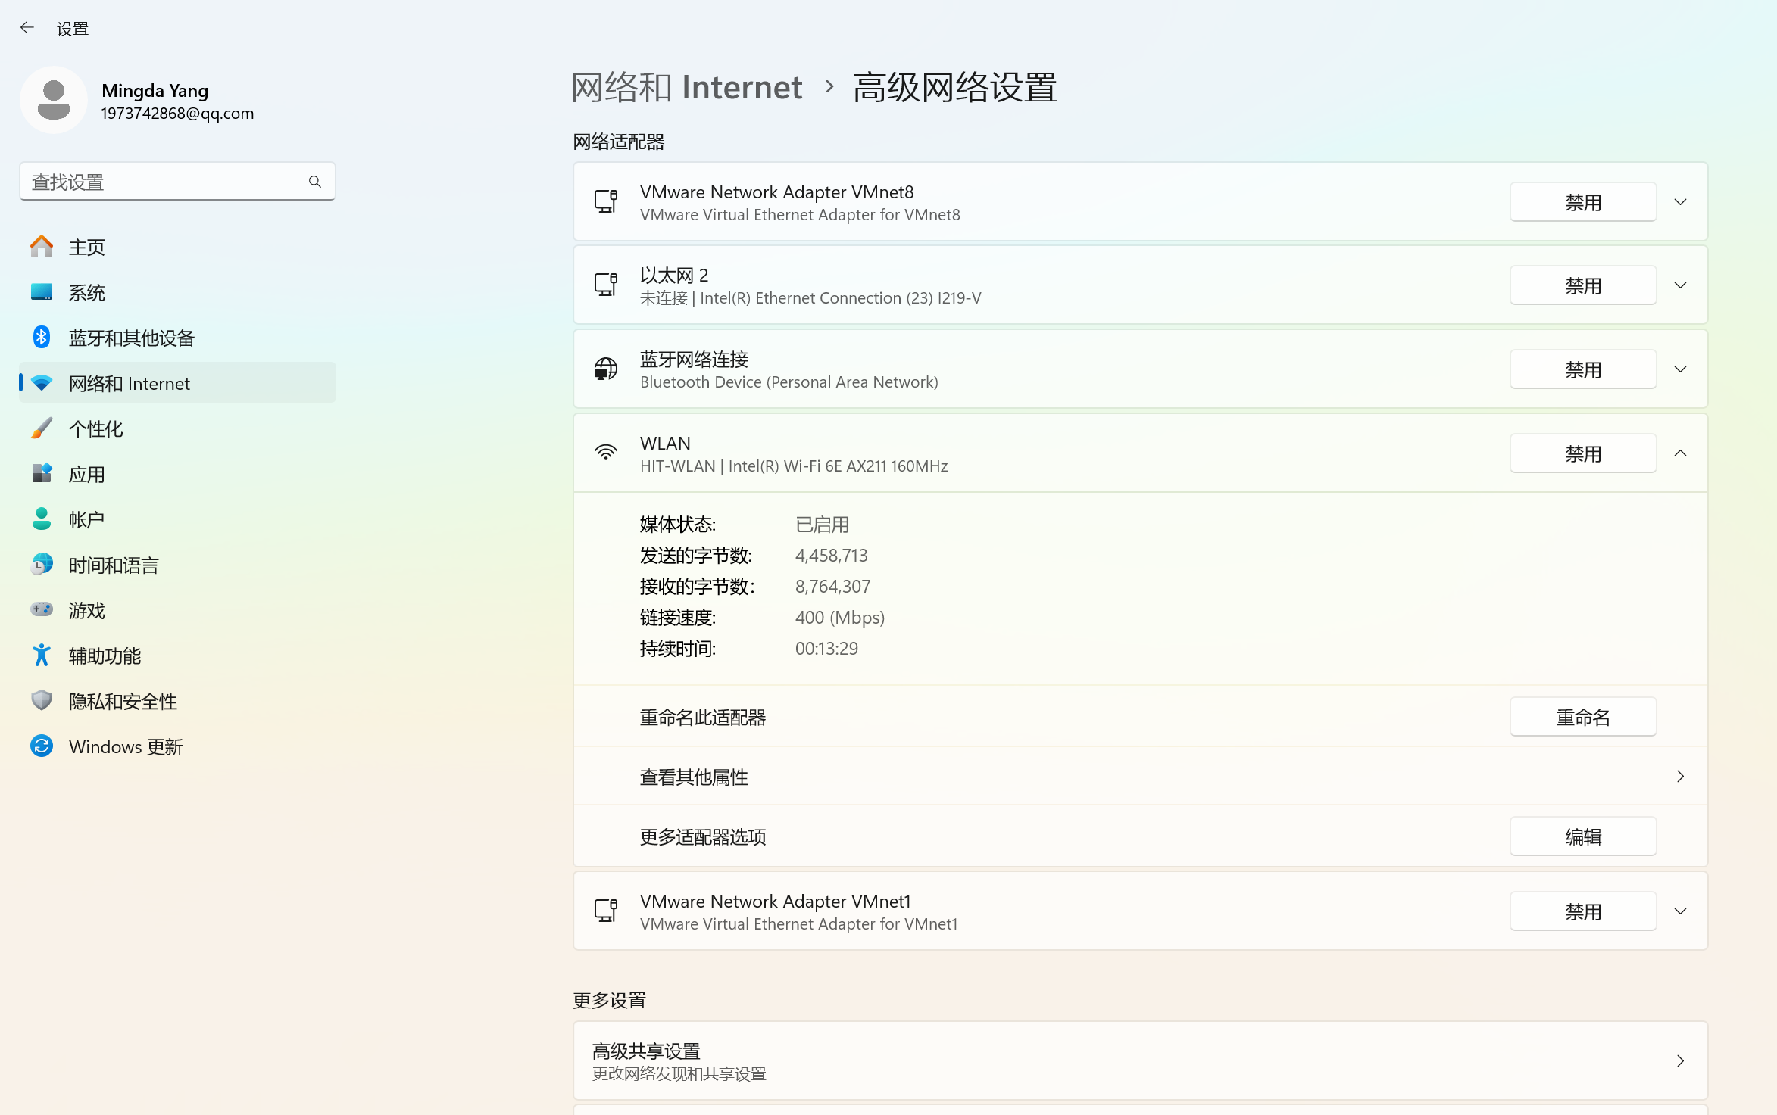

2.同Win10第四步

备注：改完后可能需要重启系统才能生效